Пушкинская карта. Экскурсия в «Пензаконцерт»

В Рамках реализации проекта «Пушкинская карта» 25 октября 2024 года учащиеся МБОУ СОШ с. Махалино посетили «Пензаконцерт». В рамках экскурсионного маршрута школьники побывали в просторных фойе филармонии, Большом концертном зале, узнали интересные факты об архитектурных особенностях здания и его внутренней отделки, поднялись на сцену и побывали за кулисами.

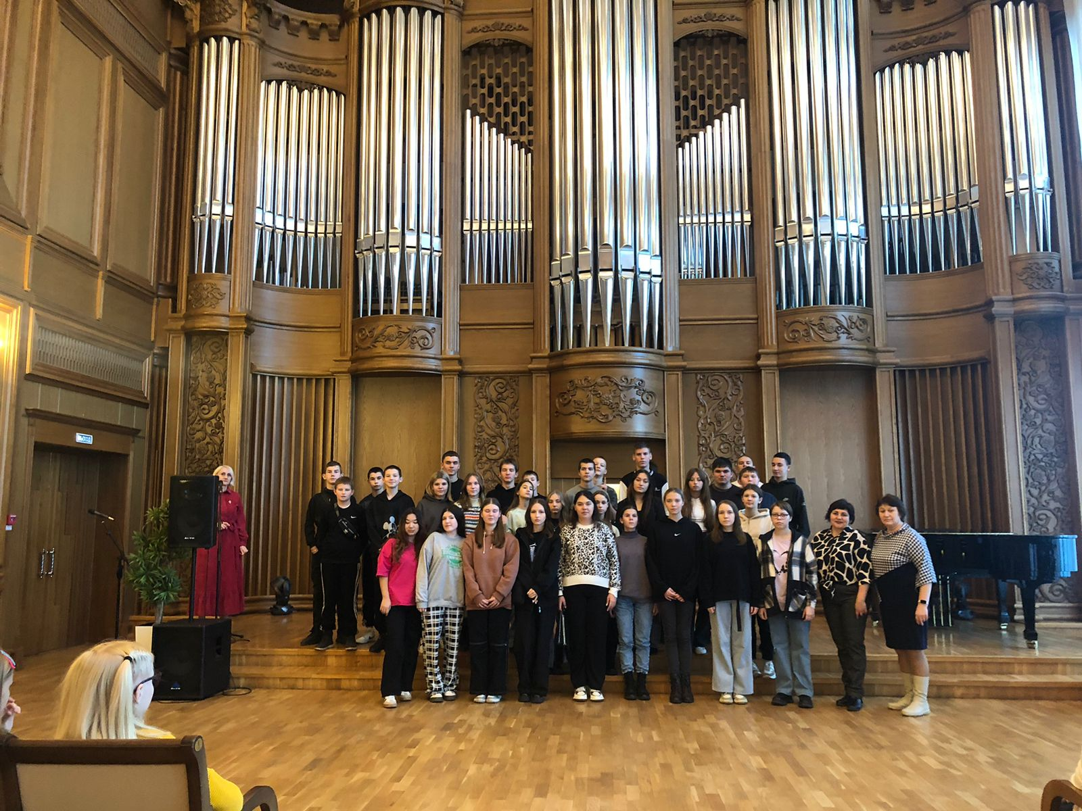В органном зале услышали историю «рождения» пензенского органа, узнали о его технических характеристиках и особенностях. В завершение прозвучала концертная программа органной музыки в исполнении солиста «Пензаконцерта» Софьи Семьяновой.